CONFIDIMPRESA ha attivato l’intervento di garanzia fino al 100% del finanziamento bancario, nelle diverse formulazioni, come esemplificate nella tabella sotto riportata.

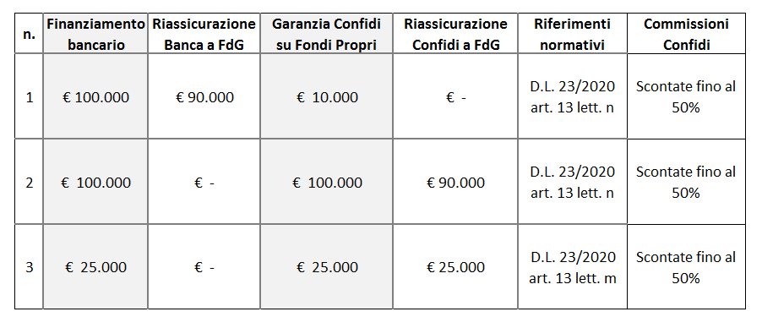

Le fattispecie riportate in tabella rientrano nel quadro di riferimento del Temporary Framework della Commissione Europea e del Decreto “Liquidità”.

Il limite di garanzia del Confidi sarà di norma euro 300.000.

Importi superiori saranno valutati direttamente dal Consiglio di Amministrazione.

In merito alla procedura di accesso alla riassicurazione e controgaranzia del Fondo, specifichiamo che le tempistiche di lavorazione, in presenza di documentazione Fondo completa, sono le seguenti:
- Tempo Confidi di congelamento pratica al Fondo: max 2 gg lavorativi
- Tempo Fondo di Garanzia per la delibera: max 3 gg lavorativi (il Comitato di Gestione si riunisce 2 volte a settimana).
Per eventuali chiarimenti:
- Sugli Aiuti di stato: Cargnelutti
- Sull’operatività i direttori di Area: Paron per Udine, Camber per Trieste, Pajer per Pordenone.

